Торт АПЕЛЬСИНОВЫЙ постный
Этот торт всегда выходит таким вкусным, что никто и подумать не может, что он абсолютно постный! Этот рецепт – просто находка для тех, кто ждёт, например, дорогих гостей, а на дворе – Великий пост)))
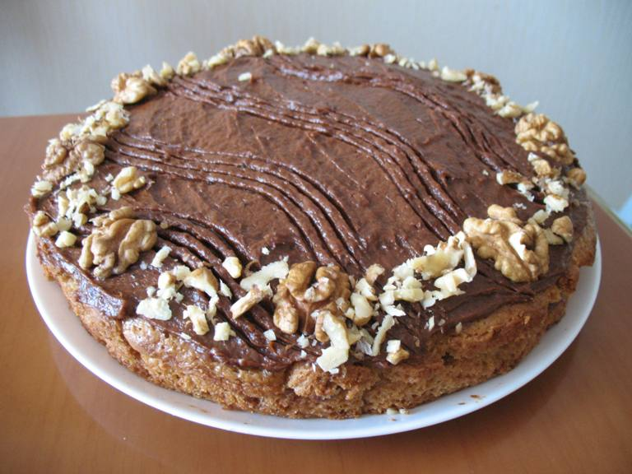

Состав:
мука 2 стакана
соль 1/2 ч. л.
свежий апельсиновый сок 3/4 стакана
апельсиновая цедра 2 ч.л.
сахар 3/4 стакана
растительное масло без запаха 1/3 стакана
яблочный уксус 30 мл
сода (растворить в 2 ст.л. воды) 1 ч.л.
Способ приготовления:
Муку просеять и смешать с солью.
Сок, масло, цедру и сахар взбить миксером, добавить уксус и опять взбить.
Добавить муку, перемешать и взбить миксером на малых оборотах до однородности.
Ввести содовый раствор, очень быстро перемешать, тесто начинает увеличиваться в объёме, и быстро перелить его в заранее подготовленную (смазанную маслом) форму (диаметром 24 – 26 см).
Выпекать в прогретой духовке при 180 – 190 град. 50 мин.
Готовый бисквит полностью остудить, разрезать на две части по горизонтали и прослоить шоколадным кремом. Верх торта украсить сахарной пудрой, растопленным постным (горьким) шоколадом или желе – по желанию.

Шоколадный крем
Банан – 1 шт
Финики – 10 – 20 шт (мягкие и сочные)
Какао – 2 ст. л.
Очистить банан, финики избавить от косточки. Все компоненты положить в измельчитель кухонного комбайна или блендера. Взбивать до получения однородной массы. Можно добавить орехи по вкусу.
Можно приготовить двойную порцию крема и верхний корж тоже покрыть этим кремом.
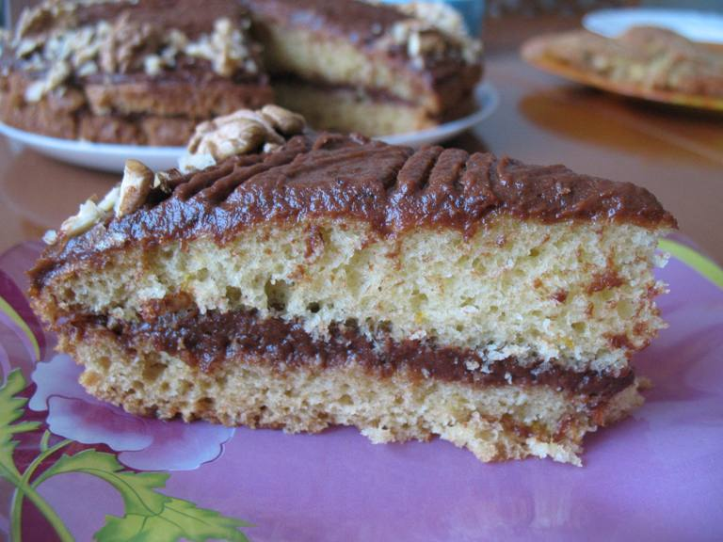
Приятного аппетита!!!

